Министерство цифрового развития, связи и массовых коммуникаций
Российской Федерации Сибирский Государственный Университет
Телекоммуникаций и Информатики СибГУТИ

Кафедра вычислительных систем

Расчетно-графическая работа
по дисциплине «Микропроцессорные системы»
на тему:
«Реализация сигнального таймера/счетчика»

Выполнил:
ст. гр. ИВ-921
Ярошев Р.А.

Проверил:
старший преподаватель
Гонцова А.В.

Новосибирск 2022
Оглавление
Задание 3
Описание компонентов 4
Схема принципиальная 5
Описание алгоритма программы 7
1. Инициализация клавиатуры 7
2. Инициализация семисегментного индикатора 8
3. Инициализация пьезоизлучателя 9
Листинг 10

Задание

Используя изученные схемы, реализовать сигнальный таймер/счётчик с выводом на семисегментный индикатор.
Данный таймер должен отсчитать введённое с клавиатуры время и по окончании счёта издать звуковой сигнал. Каждый отсчёт на семисегментном индикаторе должно изменяться показание (уменьшаться или увеличиваться).
Для этого:
1. Выбрать необходимые компоненты
2. Разработать схему устройства
3. Разработать алгоритм работы программы
4. Собрать схему
5. Написать программу
6. Провести отладку и тестирование разработанного устройства

Описание компонентов

В данной работе были использованы следующие компоненты:

- Плата «Arduino Uno».
- Мембранная матричная клавиатура 4*4.
- Шлейф для мембранной клавиатуры восьми канальный.
- 2 резистора на 1 кОм (коричневый, черный, красный), 2 резистора на 10 кОм (коричневый, черный, оранжевый), 8 резисторов на 100 Ом (коричневый, черный, коричневый).
- Пьезоизлучатель.
- Семисегментный индикатор.
- Макетная плата (5*17) х 2.
- Соединительные провода типа «папа-папа».

Схема принципиальная
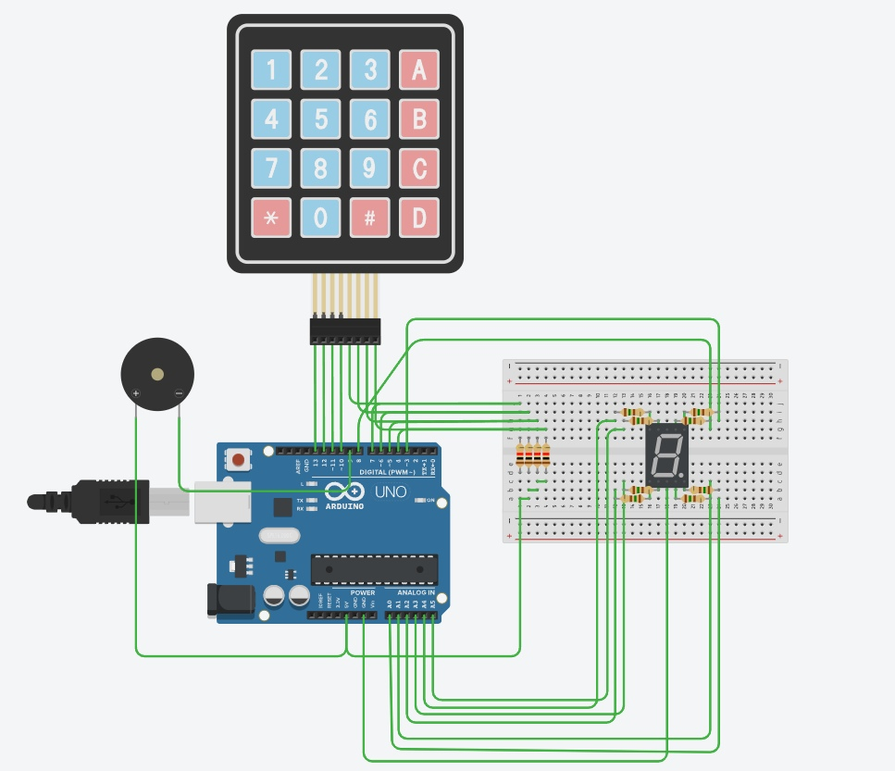
Рис 1. Схема принципиальная.
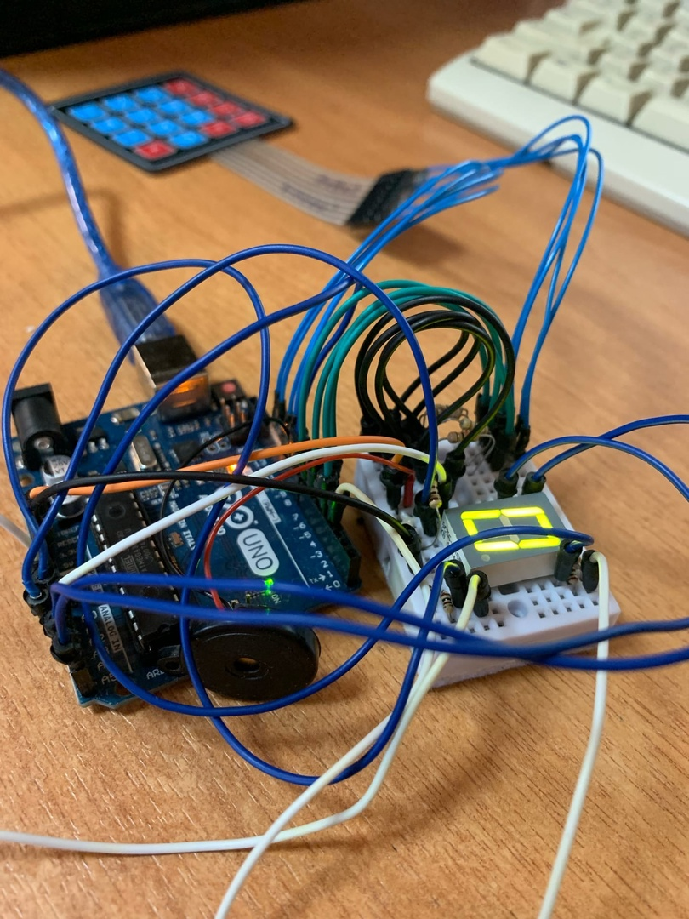
Рис 2. Схема принципиальная физическая.

Описание алгоритма программы

1. Инициализация и функционал клавиатуры
В данной работе используется матричная клавиатура, поэтому проинициализируем ее:
const char k4x4 [4][4] = {
{'1', '2', '3', 'A'},
{'4', '5', '6', 'B'},
{'7', '8', '9', 'C'},
{'*', '0', '#', 'D'}
};

Опишем функцию получения значения с клавиатуры:
char GetKey()
{
static char old_a;
char a = 0;
for (int p = 0; p <= 3; p++)
{
PORTB &= ~(1<<(5-p));
for (int m = 0; m <= 3; m++)
if ((PIND & (1<<(7-m))) == 0)
{
a = k4x4[p][m];
}

PORTB |= 1<<(5-p);
}

if (a == old_a)
return 0;
old_a = a;

return a;
}
Здесь:
- обходим (опрашиваем) строки и столбцы — цикл от 0 до 4.
- Устанавливается и в дальнейшем считывается сигнал (логическая 1) в выводах порта B .
- PIND — адрес входных выводов порта D.
- В выводах порта D также устанавливаем сигнал.
- После считывания и установки сигналов на строках и столбцах матрицы (на соответствующих выводах портов B и D) записываем выбранный символ.
- Чтобы использовать символ заново, перезаписываем ячейку памяти, где храниться наш символ.

По заданию ввод значений для индикатора происходит вручную.
Значения вводятся в основном цикле с помощью клавиатуры в пределах от 0 до 9, исключая символы A, B, C, *, #:
void loop() {
<код>
Serial.println(time);
Serial.flush();
print_number(time);
}

if (key == 'D') {
start_timer();
key = 0;
}

key = 0;
}
Для запуска процесса отсчета жмем клавишу «D».

2. Инициализация и функционал семисегментного индикатора
Ключевым компонентом в схеме является сам индикатор. Также проинициализируем его:

int numbers[10][7] = { 1, 1, 1, 1, 1, 0, 1,
0, 1, 1, 0, 0, 0, 0,
1, 1, 0, 1, 1, 1, 0,
1, 1, 1, 0, 1, 1, 0,
0, 1, 1, 0, 0, 1, 1,
1, 0, 1, 0, 1, 1, 1,
1, 0, 1, 1, 1, 1, 1,
1, 1, 1, 0, 0, 0, 0,
1, 1, 1, 1, 1, 1, 1,
1, 1, 1, 0, 1 ,1 ,1
};

Каждая строка данного массива — есть соответствующая цифра на индикаторе, от 9 до 0, сверху — вниз.

Как и для клавиатуры, выделим порты под индикатор:

int indicator_port[7] = {8, 3, 15, 16, 17, 18, 19};

Данные порты настроены как выходные, на которые подан 0:

for (int i = 0; i < 7; i++)
pinMode(indicator_port[i], OUTPUT);

for(int i=0;i<7;i++)
digitalWrite(indicator_port[i], 0);
}

3. Инициализация и функционал пьезоизлучателя
Каждый раз при изменении показаний на индикаторе, «пищалка» издает звук определенной частоты и продолжительности.

void beep(int freq)
{
OCR1A = int(16000000 / freq);
TCCR1A = 0x40;
_delay_ms(100);
TCCR1A = 0x00;
}

Частоту определим исходя из номинала кварцевого генератора (16 МГц), при чем на каждое изменение показаний индикатора частота сигнала увеличивается на 50:

ISR (TIMER0_COMPA_vect) {
<код>
beep(freque);
freque += 50;
<код>
}

Продолжительность сигнала на изменение показаний индикатора будет составлять 100 мс.

По окончании счета таймера до указанного значения, таймер сбрасывается, в последовательный порт выводится сообщение об окончании счета и производится звуковой сигнал частотой 400 и длительностью 1000 мс:

ISR (TIMER0_COMPA_vect) {
<код>
if (time == 0){
stop_timer();
}

void stop_timer()
{
freque = 400;
TCCR0B = 0b00000000;
Serial.println("stop");
Serial.flush();
for(int i = 0; i < 3; i++)
beep(1000);
print_number(0);
}

Листинг

RGR.ino

int indicator_port[7] = {8, 3, 15, 16, 17, 18, 19};

int numbers[10][7] = { 1, 1, 1, 1, 1, 0, 1,
0, 1, 1, 0, 0, 0, 0,
1, 1, 0, 1, 1, 1, 0,
1, 1, 1, 0, 1, 1, 0,
0, 1, 1, 0, 0, 1, 1,
1, 0, 1, 0, 1, 1, 1,
1, 0, 1, 1, 1, 1, 1,
1, 1, 1, 0, 0, 0, 0,
1, 1, 1, 1, 1, 1, 1,
1, 1, 1, 0, 1 ,1 ,1
};

volatile int interruptCount = 0;
int time = 1;
int freque;

const char k4x4 [4][4] = {
{'1', '2', '3', 'A'},
{'4', '5', '6', 'B'},
{'7', '8', '9', 'C'},
{'*', '0', '#', 'D'}
};

ISR (TIMER0_COMPA_vect) {
interruptCount++;
if (interruptCount == 100) {
time -= 1;
beep(freque);
freque += 50;
deprint();
interruptCount = 0;
Serial.println(time);
Serial.flush();
if (time == 0){
stop_timer();
}
}
print_number(time);
}

void setup() {
Serial.begin(9600);

DDRB = 0b00111101;
DDRD = 0x00;
PORTB = 0xff;
DDRB |= (1 << 1);
TCCR1A = 0x00;
TCCR1B = 0b00001001;
TCCR0A = 0;
TCCR0B = 0;
OCR0A = 155;
TCCR0A = (1 << WGM01);
TIMSK0 |= (1 << OCIE0A);

for (int i = 0; i < 7; i++)
pinMode(indicator_port[i], OUTPUT);

for(int i=0;i<7;i++)
digitalWrite(indicator_port[i], 0);
}

void loop() {
char key = GetKey();

if (((key - 48) > 0) && (key < 'A')) {
time = int(key) - 48;
Serial.println(time);
Serial.flush();
print_number(time);
}

if (key == 'D') {
start_timer();
key = 0;
}

key = 0;
}

void print_number(int n)
{
for(int i = 0; i < 7; i++) {
digitalWrite(indicator_port[i], numbers[n][i]);
}
}

void deprint()
{
for(int i = 0; i < 7; i++) {
digitalWrite(indicator_port[i], 0);
}
}

void start_timer()
{
freque = 400;
TCCR0B = (1 << CS02) | (1 << CS00);
Serial.println("start");
Serial.flush();
}

void stop_timer()
{
freque = 400;
TCCR0B = 0b00000000;
Serial.println("stop");
Serial.flush();
for(int i = 0; i < 3; i++)
beep(1000);
print_number(0);
}

void beep(int freq)
{
OCR1A = int(16000000 / freq);
TCCR1A = 0x40;
_delay_ms(100);
TCCR1A = 0x00;
}

char GetKey()
{
static char old_a;
char a = 0;
for (int p = 0; p <= 3; p++)
{
PORTB &= ~(1<<(5-p));
for (int m = 0; m <= 3; m++)
if ((PIND & (1<<(7-m))) == 0)
{
a = k4x4[p][m];
}

PORTB |= 1<<(5-p);
}

if (a == old_a)
return 0;
old_a = a;

return a;
}

